Конкурс грамотеев
для учащихся 1 класса.
Класс -
Учитель-
- Звук заблудился.
- На островок налетел ураган,
На пальме остался последний баран. (_____________)
- Мы собирали васильки,
На головах у нас щенки. (__________)
- На поляне весной вырос зуб молодой. (___________)
- Куклу выронив из рук, Маша мчится к маме:
-Там ползёт зеленый лук с длинными усами. (___________)
- Без подковы будет сбито
Лошадиное корыто. (_______________)
- Заморский фрукт из жарких стран,
А называется баран. (______________)
- Зайка по лесу прыг – скок,
А за ним зубастый полк. (__________)
- Тает снег. Течёт ручей.
На ветвях полно врачей. (_____________)
2.Музыкальные слова.
Добавьте к нотам буквы, чтобы получились новые слова.
_ _ до _ _ соль
_ _ ре _ _ ля
_ _ ми _ _ _ _ си_ _
_ _ фа
3.Магическая буква.
В центре вставьте одну букву так, чтобы получились новые слова, которые можно читать слева и сверху.
У в б к
К е а и
Б а ? н я с в и ? т о к л е ? к а в е ? н а
У н н к
С а я а
4.Разгадайте ребусы.

________________________________________________________________
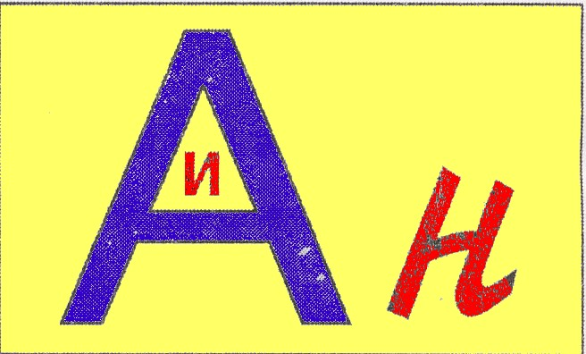
____________________________________________________________________________
5.Сколько раз в стихотворении встречается звук «Ш»?
- Ты скажи мне, милый ёж,
Чем ежиный мех хорош?
- Тем он, лисонька, хорош,
Что зубами не возьмёшь! (____________)
6.Расставьте ударение:
Ушёл на многие лета.
Дверь за ним не заперта.
7. Отгадайте слова, заменяя в подсказке первую букву:
1) Езда; она нужна для управления лошадью.
2) Ворс; сладкий напиток.
3) Дочь; тёмная после дня.
4) Ел; лежит на дне озера.
5) Капля; весь день стоит в болоте на одной ноге.
6) Тихо; лесной дух, чудище.
8.Кто эти животные?
Лёзок, кута, дашоль, лёсо, оварко, сугь, путех, цурика, воца, азок.
______________________________________________________________________
______________________________________________________________________
9.Из слогов «соберите» пословицу:
ша ро кни я га хо ший друг луч
_______________________________________________________
10.Соберите фразеологизмы:
повесить глаза
отводить нос
вешать нюни
провести голову
распустить на мякине
ломать лапшу
14.Из каждого слова возьмите только вторые слоги и составьте новое слово:
соловей, мотоцикл_________________
пуговица, молоток, лава______________
поворот, пороша, канава______________
15.В пустые клетки впишите слова, обозначающие названия дерева, танца, мелкой рыбы, части патрона.
 |  | Л | Ь
 |  | Л | Ь
 |  | Л | Ь
 |  | Л | Ь

